TOVA
El Instituto de Arquitectura Avanzada de Cataluña realiza el primer edificio impreso en 3D de España, utilizando barro y el sistema Crane WASP
- El proyecto, llamado TOVA, se encuentra en las instalaciones de Valldaura Labs del IAAC y es la primera construcción de España realizada con una grúa WASP, es decir una impresora 3D para la edificación.
- Un proyecto de este tipo se puede construir en unas pocas semanas, utilizando solo materiales de cercanía y mano de obra local, con cero residuos y una huella de carbono casi nula.
- Este sistema de construcción se puede utilizar en cualquier parte del mundo y resultaría útil en situaciones de emergencia humanitaria.
- El proyecto ha sido concebido y desarrollado por el equipo de estudiantes e investigadores del Posgrado de Arquitectura con Impresión 3D (3dPA) del Instituto de Arquitectura Avanzada de Cataluña (IAAC).

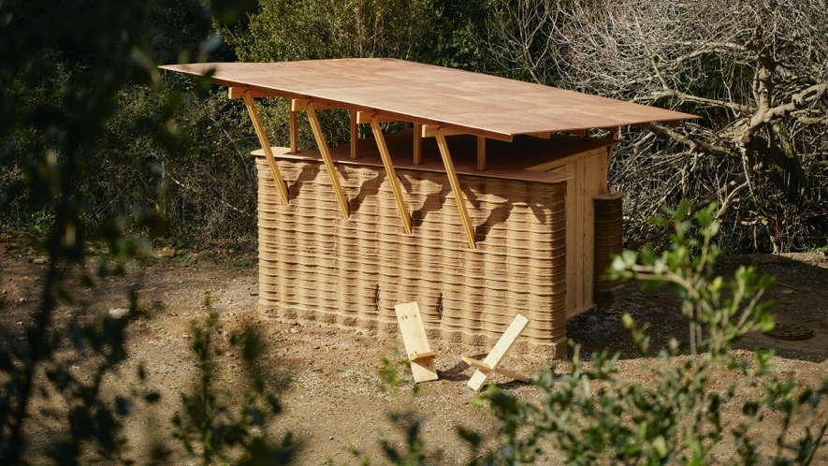

Proyecto 3D Print House del IAAC, en Valldaura Labs © Gregori Civera

Barcelona, 7 de septiembre de 2022
El Instituto de Arquitectura Avanzada de Cataluña (IAAC) presenta el primer edificio de España realizado con barro y una impresora 3D. El proyecto es fruto de la investigación constante llevada a cabo por el IAAC para encontrar nuevas formas de afrontar los retos sociales y medioambientales del futuro a través de sus diversos programas de educación e investigación.
El prototipo, construido en las instalaciones de Valldaura Labs, representa el puente entre el pasado - arquitectura vernácula de barro — y el futuro —tecnología de impresión 3D a gran escala— que no solo servirá para cambiar la arquitectura del futuro, sino que será de gran utilidad a la hora de hacer frente a la actual crisis climática y de vivienda en todo el mundo.
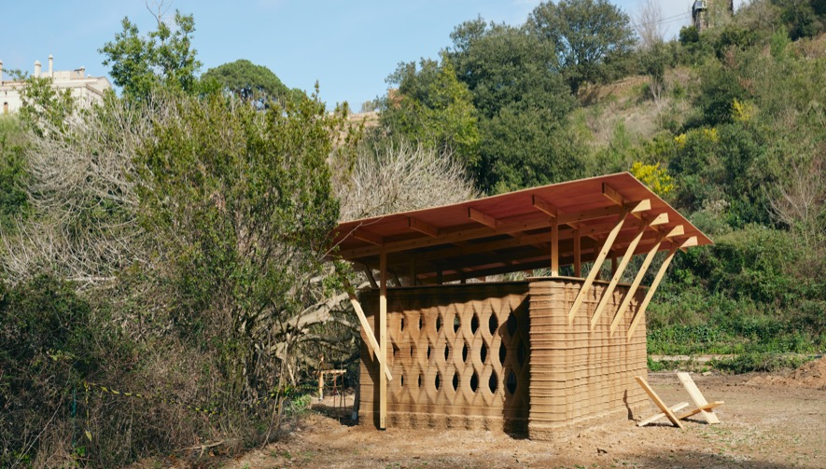
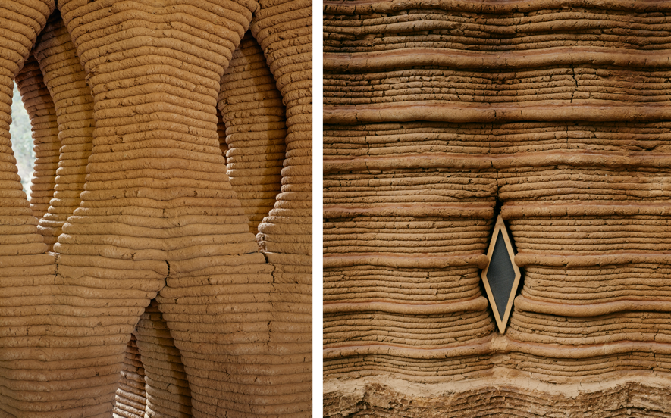

Detalles de la 3D Print House del IAAC, en Valldaura Labs © Gregori Civera

El proyecto ha sido desarrollado en el marco del Posgrado de Investigación 3dPA del IAAC, cuyo objetivo es formar a jóvenes arquitectos e investigadores de la construcción, y explorar las posibilidades de la impresión 3D en este sector.
‘TOVA’ es el comienzo de una colaboración más ambiciosa con WASP para realizar una casa entera con tecnología de impresión 3D.
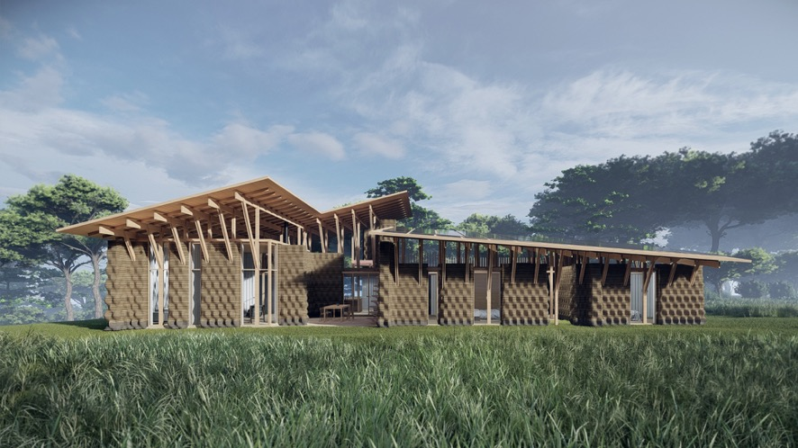

Proyecto 3D Print House de IAAC y WASP

Construcción adaptable, rápida y sin residuos
TOVA el primer edificio de este tipo en España, realizado con uno de los métodos constructivos más sostenibles y respetuosas con el medio ambiente en la actualidad. La construcción tardó 7 semanas en completarse y se emplearon solo materiales de kilométro cero y una grúa WASP, es decir una impresora 3D arquitectónica.
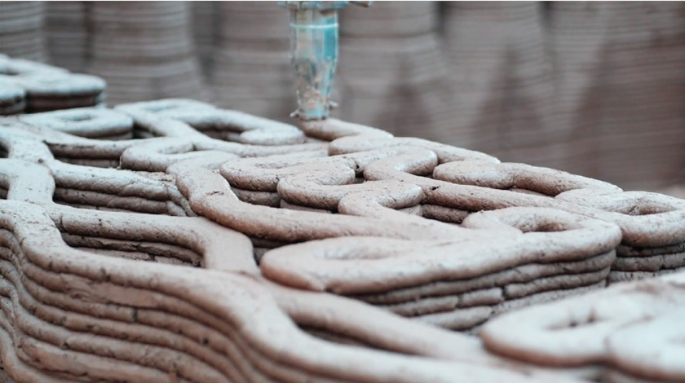
El proceso de construcción no ha generado residuos, ya que los materiales se obtuvieron en un radio de 50 metros. La estructura fue realizada con barro local, mezclado con aditivos y enzimas, para conseguir la integridad estructural y la elasticidad del material necesarias para la impresión 3D optimizada. La cimentación es de geopolímero y el techo es de madera. Para garantizar la durabilidad, se agregó una capa impermeable, utilizando materias primas como el aloe y las claras de huevo.
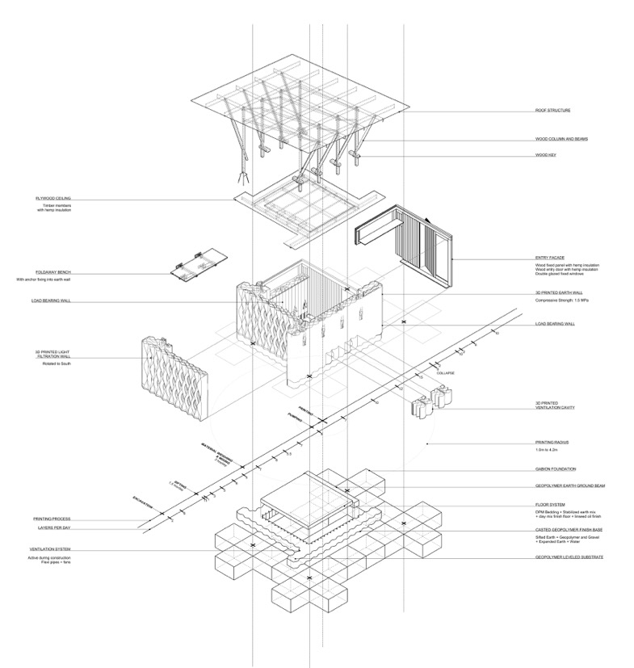

Proceso de construcción de la 3D Print House, Valldaura Labs
El edificio tiene en cuenta las condiciones climáticas del Mediterráneo: el volumen es compacto para protegerse del frío en invierno, pero se puede abrir y expandir durante las otras tres estaciones del año para disfrutar del exterior. Los muros están formados por una red de cavidades que aislan y permiten contener el aire, de modo que se evitan pérdidas de calor en invierno, mientras que en verano protegen de la radiación solar.
Se trata de un proyecto con emisiones de carbono cercanas a cero ya que su envolvente y el uso exclusivo de un material local se traducen en la reducción de residuos. Teniendo en cuenta que los métodos constructivos actuales son responsables del 36% de las emisiones de CO2, TOVA es un ejemplo pionero de edificación baja en carbono.
Las posibles aplicaciones de este modelo de construcción son infinitas: desde viviendas hasta espacios públicos, tanto en interiores como en exteriores. En combinación con otros sistemas constructivos, puede dar lugar a edificaciones complejas e innovadoras que reducirían el impacto ambiental de la construcción.
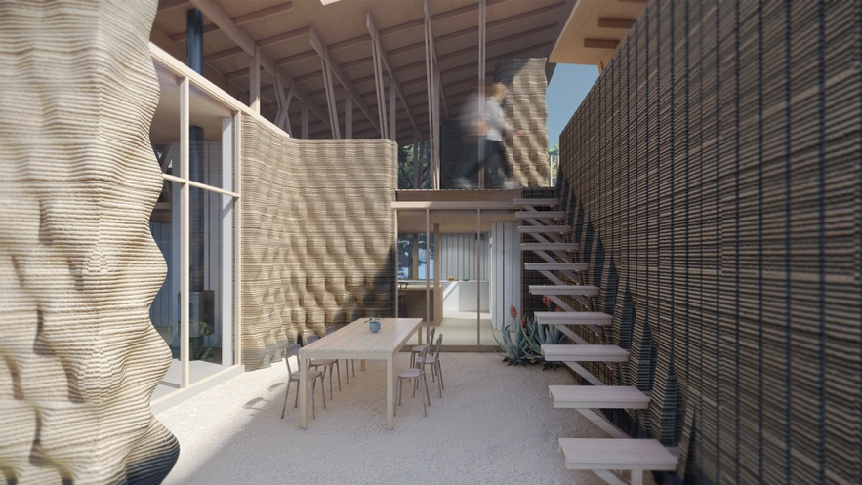

Proyecto 3D Print House de IAAC y WASP

Casas para afrontar la crisis de vivienda de hoy y del futuro
El proyecto ha sido concebido como un prototipo de vivienda sostenible que podría construirse en cualquier parte del mundo. Demuestra una prometedora técnica que abre la puerta a solucionar los problemas de acceso a la vivienda en zonas vulnerables o en asentamientos temporales, ofreciendo opciones para la creación de espacios asequibles y más sostenibles.
La impresión 3D (o la fabricación aditiva) es un óptimo ejemplo de construcción basada en los principios del kilómetro cero, ya que la obra se puede realizar al 100% con materiales y mano de obra locales. Además, el sistema de impresión permite casas altamente personalizables para diferentes usos, por ejemplo en el caso de comunidades de viviendas y servicios.
Con éste y otros proyectos, el IAAC responde a emergencias climáticas y migratorias cada vez más graves, aportando nuevas soluciones que contribuyan a resolver la crisis global de vivienda que habrá que afrontar en el futuro, provocada por grandes migraciones o desastres naturales. Este ejemplo de edificación rápida podría servir para dar respuesta a necesidades urgentes y masivas de vivienda como podría ser el caso de las comunidades para los solicitantes de asilo.
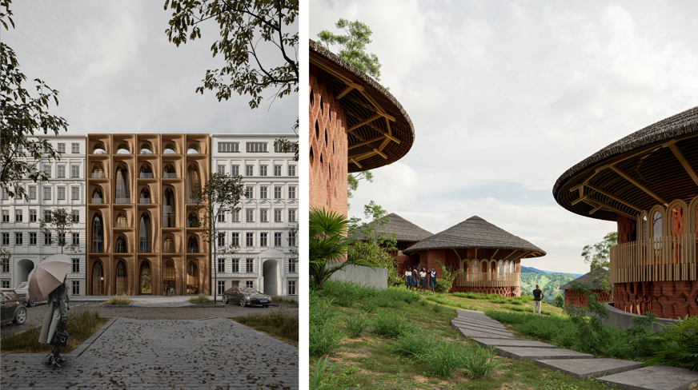
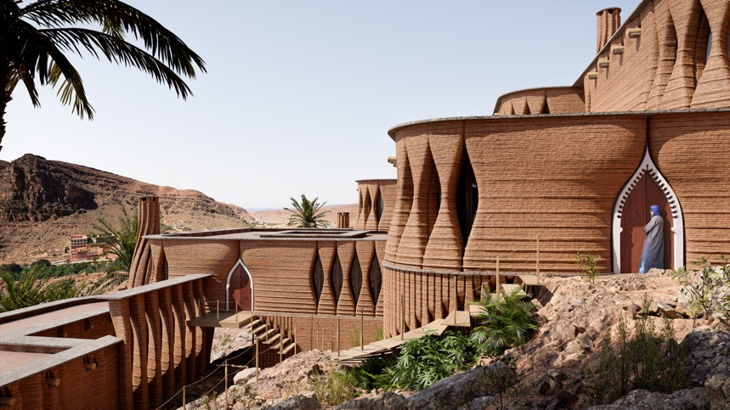

Aplicaciones y usos del método de construcción con impresión 3D y barro. ©IAAC

Sobre IAAC

El Instituto de Arquitectura Avanzada de Cataluña (IAAC) es un centro de investigación, formación, producción y comunicación, ubicado en Barcelona, que cuenta con 17 años de actividad. Su objetivo es liderar la misión de imaginar el futuro hábitat de nuestra sociedad y construirlo en el presente. IAAC sigue la revolución digital a todas las escalas para ampliar las fronteras de la arquitectura y del diseño, y abordar los desafíos a los que se enfrenta la humanidad. IAAC es un centro experimental y vivencial donde se aprende haciendo, a través de una metodología de experimentación que promueve soluciones reales.

Sobre WASP

WASP - World's Advanced Saving Project es una empresa fundada en 2012 en Massa Lombarda (Ravenna- Italia) que diseña, produce y vende impresoras 3D Made in Italy en todo el mundo. La amplia gama de impresoras 3D WASP se ha desarrollado para dar respuesta a las necesidades humanas en: alimentación, vivienda, salud, energía, trabajo, arte y cultura. Inspirada en la avispa alfarera, que construye su nido con material del entorno, WASP nació con el objetivo de desarrollar impresoras 3D a gran escala, para construir casas con materiales naturales y de cercanía. El principal objetivo de la empresa es beneficiar a la sociedad a través de la innovación tecnológica y de la investigación. En 2012, WASP presentó su primera impresora, la Power WASP, pero poco después introdujo la línea Delta de pequeñas y grandes dimensiones hasta la generación de la línea Delta WASP Industrial WASP 3MT, WASP 4070 y WASP 2040. Actualmente la línea Delta WASP Clay es líder en el mercado gracias también a la experiencia adquirida en el campo de la arquitectura. Estas nuevas impresoras 3D Clay optimizan el sistema LDM mediante la impresión 3D de materiales densos, fluidos y arcillas industriales de forma continua y en grandes dimensiones. En 2021, WASP ha presentado más avances tecnológicos en las impresoras 3D de gran tamaño de la línea Industrial y la línea Clay que atienden las demandas del mercado para la extrusión de biopolímeros, supertecnopolímeros, materiales reciclados, pellets, material natural, tierra y arcilla industrial.

Créditos del proyecto

Equipo IAAC
Edouard Cabay, Alexandre Dubor, Lili Tayefi, Vincent Huyghe, Ashkan Foroughi, Eduardo Chamorro Martin, Elisabetta Carnevale, Guillem Baraut, Gloria Font basté, Nikol Kirova, Francesco Polvi, Bruno Ganem Coutinho, Marielena Papandreou y David Skaroupka.

Socios del proyecto

Colette, WASP, UN-Habitat, BAC Engineering, LaSalle, Smart Citizen, Squares and Living Prototypes Research Innovation

Investigadores
Adel Alatassi, Aslinur Taskin, Charles Musyoki, Deena El-Mahdy, Eugene Marais, Hendrik Benz, Juliana Rodriguez Torres, Leonardo Bin, Mariam Arwa, Al-Hachami, Marwa Abdelrahim, Mehdi Harrak, Michelle Bezik, Michelle Antonietta Isoldi Campinho, Mouad Laalou, Nareh, Khaloian Sarnaghi, Nawaal Saksouk, Orestis Pavlidis y Seni Boni Dara.

Agradecimientos
Areti Markopoulou, Mathilde Marengo, Ricardo Mayor, Shyam Zonca, Pilar Xiquez, Ariannet Arias, Gabriel Frederick, Nicolas Rodriguez, Daniela Figueroa Claros, Laura Ruggeri, Xavier Molons, Jorge Ramirez, Jordi Guizán Bedoya, Massimo Visiona, Massimo Moretti y Francesca Moretti.
3DPA participa en el proyecto colaborativo Living Prototypes y cuenta con el apoyo del Instituto Federal de Investigación para la Construcción, Asuntos Urbanos y Desarrollo Territorial del Ministerio del Interior, Construcción y Comunidad con fondos del programa de innovación en investigación Zukunft Bau.

Más info en la web del IAAC

www.iaac.net

Materiales de prensa:

https://www.dropbox.com/scl/fo/sebwl4o21xoq1vz4u54kw/h?dl=0&rlkey=r44g70oha9sahhufulejv9fsz

Contacto de prensa:
Sonia Mañé | news@patinunezagency.com | (+34) 682 398 637 | (+34) 931 240 847
Simona Rota| pressoffice@patinunezagency.com | (+34) 647 104 646

WASP Contactos de prensa:
E: press@3dwasp.com
T: +39 0545 87858
Tiziana Teghini - Press Office - WASP

WASP RRSS
Facebook - @3dwasp
Twitter - @3dwasp
Instagram - @3dwasp
Linkedin - @WASP

Canal YouTube
3D WASP

